МИНИСТЕРСТВО НАУКИ И ВЫСШЕГО ОБРАЗОВАНИЯ

РОССИЙСКОЙ ФЕДЕРАЦИИ

Федеральное государственное автономное образовательное учреждение

высшего образования

«ТЮМЕНСКИЙ ГОСУДАРСТВЕННЫЙ УНИВЕРСИТЕТ»

Лабораторная работа № 4.

Обратное распространение ошибки.

**Выполнил(и)** студент(ка):

Артеев Артём Алексеевич

Спицын Виталий Алексеевич

Тюмень-2025

**Основное задание 1.**

Все пункты этого задания выполнить с датасетом А, полагая, что качество вина (от 0 до 10) – это его класс. Т.е. решить задачу множественной классификации. Реализовать ИНС по типу MLP с обратным распространением ошибки.

1. Разделите датасет на обучающую (≈85%) и тестовую (≈15%) выборки.

2. Выделите из обучающей выборки собственно обучающую и валидационную (контрольную) выборки. Используйте валидацонную выборку для настройки гиперпараметров модели.

3. В ходе обучения используйте приём минибатчей и сравните эффективность (точность и время работы) трех вариантов размера минибатча: 1 шт, 5%, 20%. Результаты выведите в виде таблицы. Напишите выводы.

4. Оцените эффективность использования разного числа эпох обучения и сравните их эффективность (точность и время работы). Выберите три варианта числа эпох так, чтобы разница в эффективности была заметна. Результаты выведите в виде таблицы. Напишите выводы.

5. Исследуйте зависимость эффективности работы классификатора от размера скрытого слоя. Сделайте расчёты для 5 вариантов количества нейронов скрытого слоя (от 10 до нескольких тысяч). Результаты сведите в отдельную таблицу. Напишите выводы.

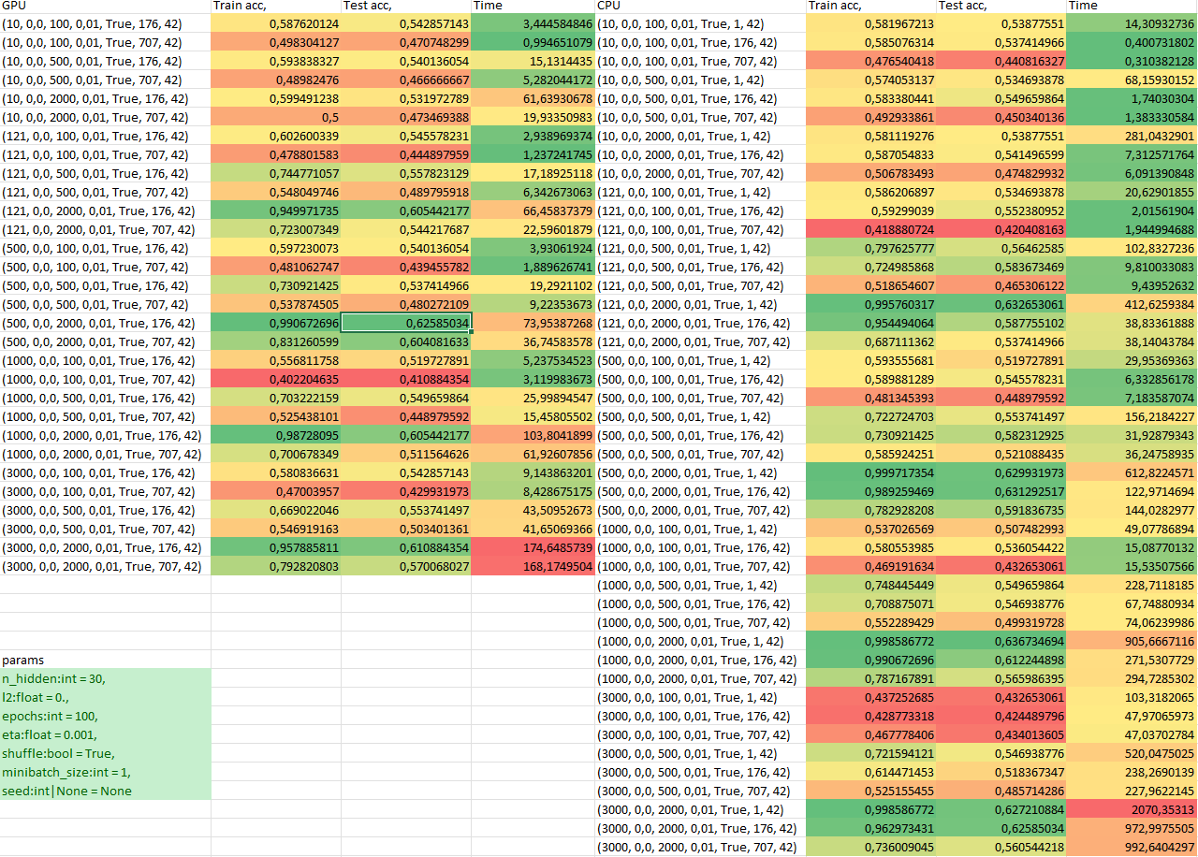

На minibatch_size = 1 невозможно долго обучать. зато получилось лучшее качество

GPU любит считать большие массивы, поэтому с minibatchsize время уменьшается ну или матрица неудобная вышла, тут непонятно

Результаты cpu/gpu различаются, скинем на погрешность

количество эпох сильно влияет на accuracy и точно также на время работы, т.к. цикл в дополнение выполняется на питоне в циклах процессора.

Размер скрытого слоя нужно подбирать, т.к. неплохо влияет на время вычисления(на gpu не всегда заметно), при этом качество растёт до определенного момента.

6. Постройте и примените классификатор, настроив параметры, исследованные в п.п. 3,4,5, наиболее эффективным образом. Постройте графики падения величины ошибки классификатора в процессе обучения и роста точности классификации на обучающей и контрольной выборках. Сравните точности обученного классификатора на обучающей, контрольной и тестовой выборках.

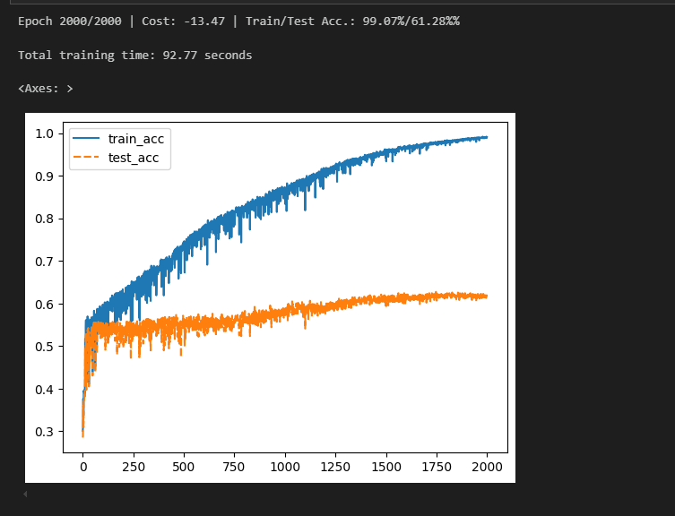

Тестовая  
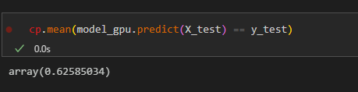

На тестовой выборке accuracy оказался выше чем на валидационной, на тренировочной выглядит как переобучение, но значение валидационной постоянно повышалось, скажем, что значения просто постоянно приближались и сошлись.

**Дополнительное (необязательное) задание 1.**

Выполните пункты 1, 2, 6 из основного задания 1 на данных датасета В. Сравнить результаты с результатами основного задания 1. Объяснить их разницу. 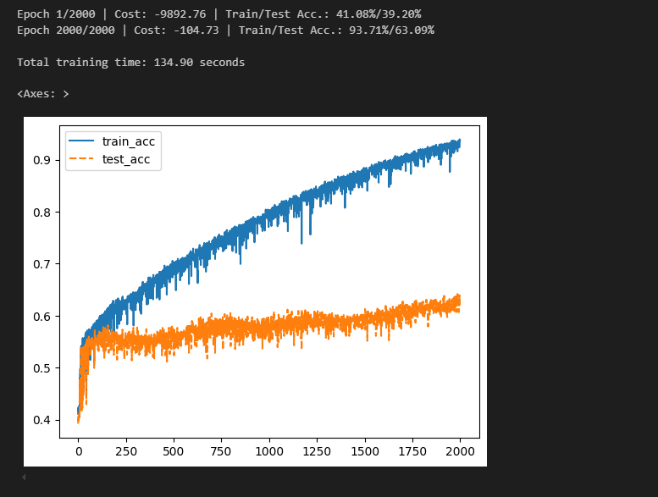 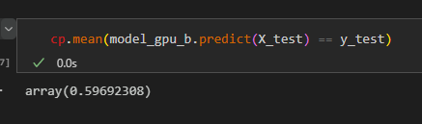

Качество на тестовой уменьшилось, вероятно, что качество красного и белого вина определяются немного отличающимся образом

**Дополнительное (необязательное) задание 2.**

Выполните пункты 1, 2, 6 из основного задания 1 на данных датасета С. Сравнить результаты с результатами основного задания 2. Объяснить их разницу.

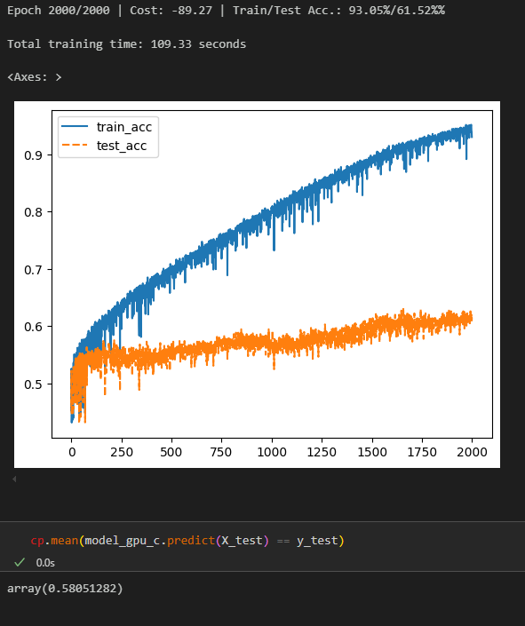

На удивление добавление признака отличия вина не помогло, вероятно оно увеличило количество расчетов и нужно пересчитывать гиперпараметры(это ужасно долго), тогда нужно делать это и на B.

**Основное задание 2.**

Все пункты основного задания 1 выполнить с датасетом А, полагая, что качество вина (от 0 до 10) – это просто некоторая величина, значение которой следует максимально приблизить, применяя обученную нейросеть MLP . Т.е. решить задачу регрессии. Реализовать ИНС по типу MLP с обратным распространением ошибки.

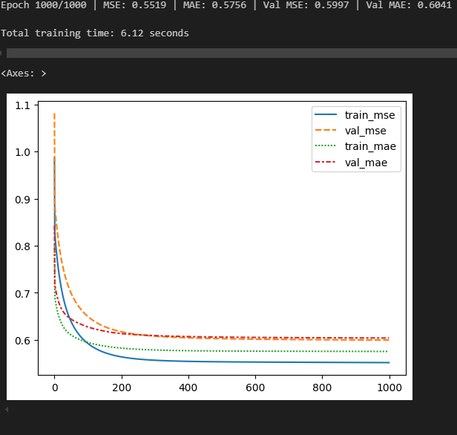

Тестовая MSE

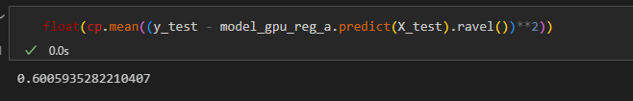

Предсказания получаются примерно как метки классов, регрессия лучше описывает качество вина чем классификатор

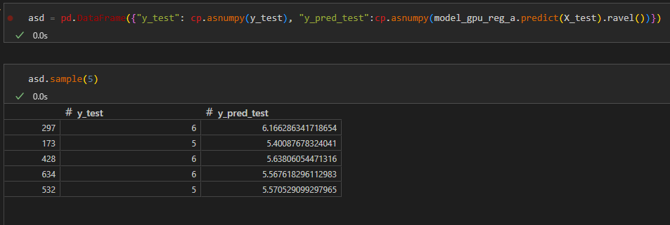

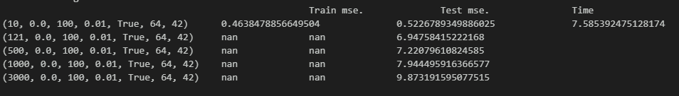





Похожие наблюдения с 1 заданем.

Вручную подобраны следующие гиперпараметры на основе вышеперечисленных

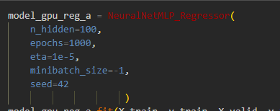

Всего за задание 7 баллов. Дополнительный балл за построение гистограмм значений (до стандартизации!) каждого из признаков датасетов А и В.

Для подробных гистограмм и графиков смотреть .pdf экспорт блокнота.